|  |
| --- |
| Teme (utrjevanje)   * raba spremeljivk, aritmetične operacije, vejitve * javaFX |

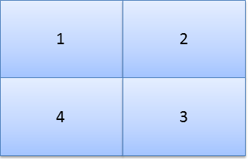Pri izvedbi nalog izhajate iz demonstracije v datoteki 06_lav03_vaja_02_fx2.zip. Pred izvedbo preberite vsebovano datoteko README.TXT. Držite se pravila, da v programu ne spreminjate ničesar razen kode v označenem delu izvorne kode znotraj metode **narisiVsebino**. Vse naloge bazirajo na razdelitvi risalne površine na 4 kvadrante, ki zasedajo celoten prostor okvirja:

*(na dani sliki so kvadranti barvani, zaradi lepšega vtisa,..)*

1. Napišite program, ki na zaslon izriše trikotnik, ki je razpet med tremi naključno generiranimi točkami. Pri tem se točke generirajo tako, da slučajno izberete 3 izmed štirih kvadrantov in v vsakem izmed izbranih naključno postavite po eno točko. V primeru, da oglišča trikotnika ni v kvadrantu 4, naj bo trikotnik izrisan v rdeči barvi, če ga ni v 3. V modri barvi, če ni oglišča v 2., potem naj bo rumen, sicer naj bo zelen.

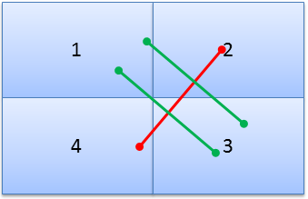

1. V kvadrantu 2 in 4 naključno generiramo po eno točko, nato med njima izrišemo daljico (rdeče), nato daljico razdelimo na 3 dolžinsko enake dele in v točkah združitve posameznih delov razpnemo pravokotnici (zeleno) enakih dolžin, kot je celotna dolžina osnovne daljice. Primer izrisa:

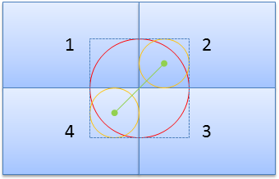

1. Program naključno generira radij krožnice; če krožnico izrišemo s središčem v središču zaslona, mora celotna krožnica biti izrisana znotraj risalne površine. Nato določimo in izrišemo krožnici, ki sta v kvadratu vrisani krožnici. Kvadrat predstavlja četrtino kvadrata osnovni krožnici orisanega kvadrata. Krožnici naj bosta vsebovani v kvadrantih 2,4 oz. 1,3 glede na to ali je razdalja med središči obeh krožnic bližje lihemu ali bližje sodemu celemu številu. Primer izrisa se nahaja desno od besedila.

1.

2.

3.  
